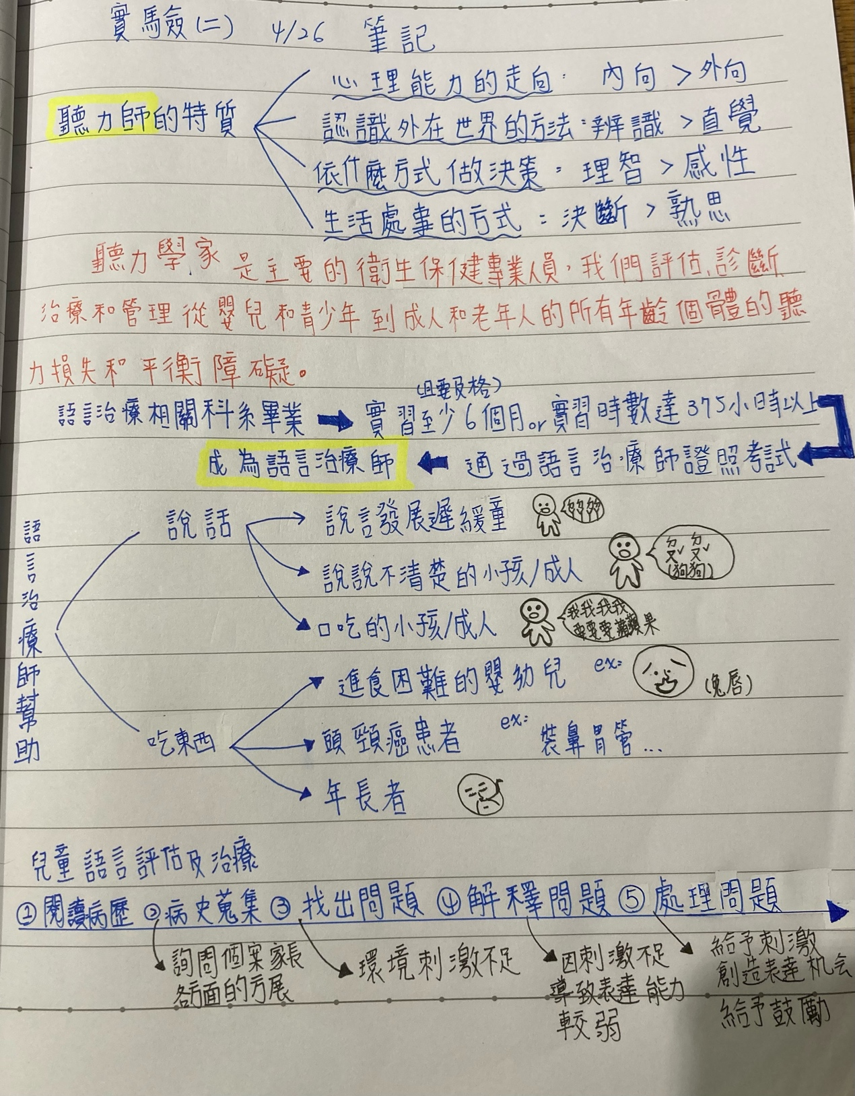
心得：
聽完兩位導師詳細的介紹，我對於聽力及語言治療也有了更深入的瞭解，像是秀蓮老師教我們如何知道、分辨自己適合聽力組或語言組，這也解決了我一直困擾的問題，上了二年級我們就要分語言、聽力組我竟然還不知道自己適合，甚至是對哪一項有興趣，直到聽完秀蓮老師跟同學們分析的「聽力師的特質」我才發現比起聽力組原來我自己比較適合語言組，不只這些，老師們也講了要成為聽力師或語言治療師的條件、以後的出入以及工作環境，還有一些老師們的「實戰經驗」我都覺得非常有趣，有趣之餘，也解決了我的疑惑，很幸運可以聽到導師們的演講，希望有機會可以再聽更多老師的經驗分享。

